Miércoles
07
de junio

2º de Secundaria
Lengua Materna

Para qué sirven los reglamentos

Aprendizaje esperado: explora y escribe reglamentos de diversas actividades deportivas.

Énfasis: identificar situaciones y funciones en las que se usan reglamentos para actividades deportivas.

¿Qué vamos a aprender?

Identificarás y analizarás la función de los diversos reglamentos deportivos, que sirven para ofrecer a los jugadores una descripción clara de las normas que deben respetar durante alguna competencia. Los reglamentos mantienen el orden y pueden usarse para solucionar altercados o situaciones conflictivas.

Recuerda que todo reglamento deportivo busca fomentar la sana convivencia, promover un comportamiento respetuoso e inculcar en los deportistas ciertos valores, determinados a través de reglas claras y precisas.

¿Qué hacemos?

Para que puedas redactar un buen reglamento que pueda entender y orientar a los jugadores, debes revisar los reglamentos de otros deportes.

En relación con las faltas, es muy importante para identificarlas conocer el reglamento del deporte del que se trate.

Por ejemplo, hay reglas muy claras en el basquetbol. Cuando un jugador intenta bloquear a otro que se encuentre en posición de tiro y golpee la mano del oponente, en lugar de tocar el balón, se considera que se ha cometido una falta; y si ese golpe ocurre en el momento del disparo, eso amerita dos tiros libres, pero, si alcanza a anotar a pesar de que se cometió la falta, se le concede un tiro extra. Es decir que, cuando un jugador comete esa falta, puede regalarle hasta tres puntos al equipo contrario, en caso de que los tiros concedidos acierten.

Cada deporte tiene sus propias peculiaridades. Existe una regla en basquetbol que prohíbe golpear el balón con el pie o bloquearlo con cualquier parte de la pierna deliberadamente por lo que no sería aplicable en el futbol, pues en este deporte está prohibido tocar el balón con las manos adredemente; es decir, todo lo contrario.

Observa el siguiente video del profesor de Educación Física, Francisco Nieto Luna, sobre las reglas en el futbol de balompié.

- VIDEO 01 ESPECIALISTA 01
https://youtu.be/HPv0ymnMHsc
(del min. 6.20 al 6.53)

Con este video se aclararon las dudas acerca del uso de la pelota, pues en el basquetbol se usa con las manos y en el balompié con los pies.

Observa el siguiente video para saber lo que dicen las y los alumnos sobre el tema.

- VIDEO 02 ENTREVISTA ESTUDIANTES
https://youtu.be/HPv0ymnMHsc
(del min. 7.36 al 8.53)

Un reglamento sirve para mejorar la convivencia, respetar los derechos de cada persona y establecer obligaciones, todo esto en diversos ámbitos y contextos. Los reglamentos deportivos contienen un conjunto de normas que regulan su práctica y modelan las principales particularidades del juego.

¿Es cierto que los reglamentos se aplican solamente en algunos casos?

A veces damos por hecho que, como no estamos realizando la actividad deportiva a un nivel profesional, podemos omitir las reglas básicas, pero para responder a la pregunta, observa lo que dice al respecto el profesor de educación física, Eloy Sanabria Morales.

- VIDEO 03 ESPECIALISTA 02
https://youtu.be/HPv0ymnMHsc
(del min. 9.49 al 10.50)

El futbol es un deporte muy popular en todo el mundo, tiene muchas variantes profesionales y entre sus normas se destaca el tamaño de sus espacios, el número de jugadores, el uniforme que estos deben usar, el tamaño del balón, el número de árbitros, entre otras especificaciones. Seguramente cuando lo juegas hay algunos de estos requisitos que no se cumplen.

Observa el siguiente video del profesor Francisco Nieto Luna sobre las reglas a respetar en el balompié en cualquier variante.

- VIDEO 04 ESPECIALISTA 03
https://youtu.be/HPv0ymnMHsc
(del min. 11.57 al 13.15)

Si conoces las reglas básicas, puedes practicar este juego y, además, divertirte en los espacios y con los materiales que tengas a la mano, cuidándose los unos a los otros.

Las palabras clave que los dos especialistas han mencionado, hasta el momento, son reglas básicas. Tanto en el futbol como en cualquier deporte, ya sea formal o social, se deben respetar esas reglas básicas para evitar no sólo sanciones, sino posibles accidentes que pudieran sucederles a los jugadores mientras practican alguna actividad de esta naturaleza, además de que el reglamento de cada deporte es diferente y, justamente, eso es lo que diferencia a un deporte de otro.

Observa el siguiente video para saber cómo han evolucionado las reglas del balompié.

- ¿Las reglas cambian?, ¿por qué? Historias de deportes que cambiaron sus reglas
https://youtu.be/HdMzxFd6mPg

La evolución de las reglas depende también de los cambios en la sociedad y avances tecnológicos. Te invitamos a que conozcas el caso del atletismo, para ello, observa el siguiente video.

- VIDEO 05 ESPECIALISTA 04
https://youtu.be/HPv0ymnMHsc
(del min. 16.48 al 17.59)

Como observaste, las reglas de la carrera de relevos tienen detalles específicos que hay que llevar a cabo para no ser descalificado, además de las especificaciones relativas al espacio en donde debe realizarse. Si eso no estuviera normado o reglamentado, cada uno haría lo que quisiera.

Cada disciplina necesita contar con un marco de normas que preserven su buen desarrollo. Por otro lado, una competencia deportiva puede verse afectada por factores externos, como el clima, el hecho de que no esté el equipo de participantes completo o que no se cuente con el uniforme reglamentario. Estas contingencias pueden derivar en la suspensión del encuentro, que se puede reanudar o posponer, dependiendo de lo que indique el reglamento.

También, cuando se presentan casos en los que se cuestiona la decisión final y no se acepta una derrota, la consulta del reglamento deportivo resolverá la situación.

La indumentaria y los instrumentos o accesorios que se utilizan en cada deporte, dependen de su naturaleza. Por ejemplo, muchos deportes se juegan con balón, pero el tamaño de este y el material con que está hecho, estos detalles aparecen en el reglamento y varían.

Esto es importante, pues para salvaguardar la integridad de los participantes en alguna disciplina deportiva, de acuerdo con su complejidad y su desarrollo, se requerirán diversas indumentarias y complementos, acordes para un buen desempeño de la actividad. Ese es otro motivo por el cual se debe conocer el contenido de un reglamento.

Observa la siguiente imagen tomada de la Comisión Nacional de Cultura Física y Deporte.

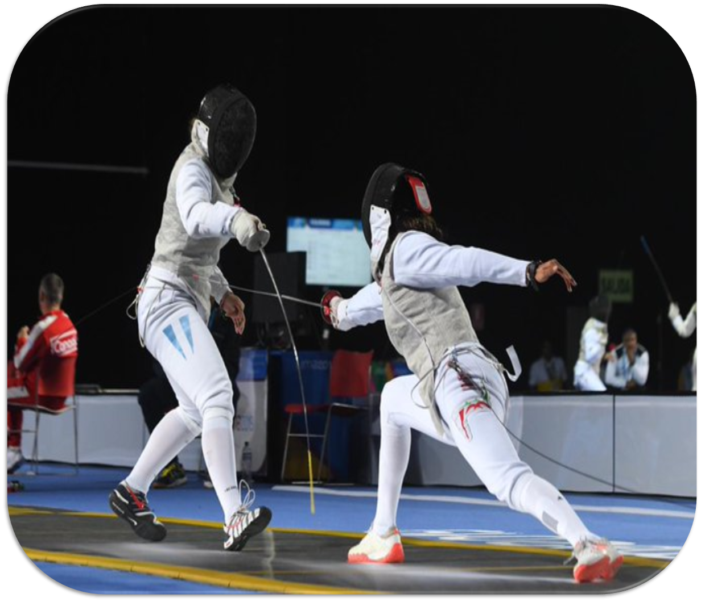

Contesta los siguientes cuestionamientos:

¿Saben a qué deporte pertenece?, ¿cómo es su indumentaria?, ¿por crees qué debe ser así? y ¿cuáles crees que son las reglas generales de este deporte?

Observa el siguiente video del profesor Eloy, quien cuenta su experiencia como entrenador y la relación que se tiene con los reglamentos deportivos.

- VIDEO 06 ESPECIALISTA 05
https://youtu.be/HPv0ymnMHsc
(del min. 21.10 al 22.21)

Como observaste, se deben conocer los reglamentos de cada categoría, ya que se modifican de manera periódica y constante. Gracias a la experiencia que el profesor tiene en el entrenamiento, ha podido constatar la importancia de conocer los diferentes reglamentos para que se sostengan encuentros pacíficos y armónicos.

Como lo has analizado hasta el momento, los reglamentos en los deportes cumplen funciones necesarias para el desarrollo óptimo del juego.

Recuerda que, para apoyarte y reforzar el conocimiento de lo trabajado en la sesión, cuentas con el apoyo de tus libros de Lengua Materna 2. También puedes revisar otros reglamentos deportivos o buscar alguno de los deportes que te gusten o te llamen la atención.

El reto de hoy:

1. Investiga los deportes que se practican en tu escuela o comunidad y elabora una lista.
2. Investiga el reglamento que se utiliza en cada caso.
3. Compara y señala las variaciones con lo que se practica en tu escuela o comunidad, justificando dichas variaciones.

Utiliza una tabla como la siguiente para que en cada columna escribas lo investigado.

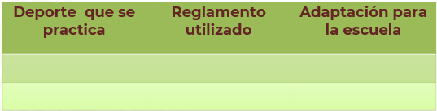

Un reto más. Observa con atención las siguientes imágenes tomadas de la Comisión Nacional de Cultura Física y Deporte para hacer la primera parte del reto.

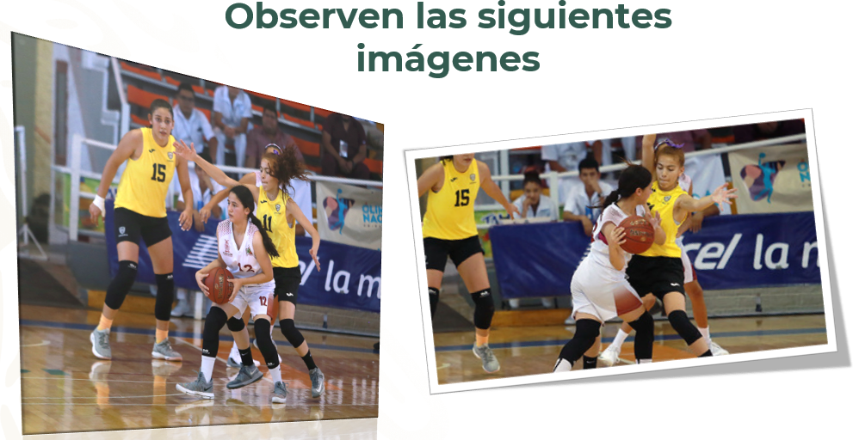

Después de haber observado la imagen, realiza lo siguiente:

Investiga el reglamento de basquetbol femenil aplicable a esta categoría, elije tres reglas relacionadas con diferentes aspectos del juego y explica cuál es su función o la situación donde se implementan dentro de este deporte.

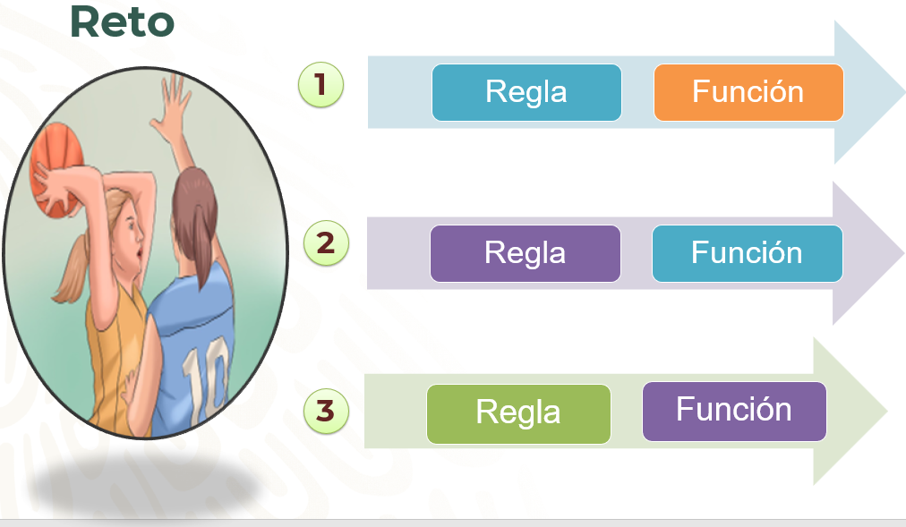

Para la segunda parte de este reto tendrás que investigar el reglamento nacional de basquetbol y en su categoría estudiantil o el que utilicen en tu comunidad cuando juegas entre amigas y amigos, y encontrar una regla que se use en ambos, pero que tenga modificación por el contexto, comenta si cumple con la misma función o situación o qué la hace diferente, pero necesaria.

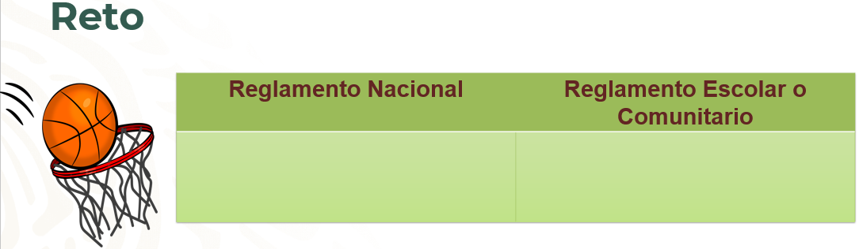

¡Buen trabajo!

Gracias por tu esfuerzo.

Para saber más:
Lecturas
https://libros.conaliteg.gob.mx/secundaria.html

